USB 3.0架構概述
蔡明朗 編譯
來源：神腦商品應用
什麼是USB？
原名Universal Serial Bus，中譯為「通用序列匯流排」，為INTEL、Compaq、Microsoft、IBM、DEC、NEC、Northern Telecom等7家廠商共同制訂的硬體標準，用來作為週邊裝置傳輸介面的規格，其最大的特點是支持熱插拔（Hot plug）和即插即用（Plug and Play，PnP）。當裝置設備插入USB插槽時，主機會自動偵測此設備並載入所需的驅動程式，使用起來遠比當時盛行的PCI以及ISA匯流排方便許多。再者，USB的傳輸速率遠比最常用於印表機裝置的平行埠（Parallel Port，例如 EPP、LPT）與串列介面（Serial Port，例如 RS-232）等傳統電腦用的標準匯流排快上許多。
USB 的設計屬於非對稱式架構，它是由一個主控制器（HOST）和若干通過HUB設備以樹狀架構相互連接的設備組成，而整個USB階層架構組成要素有三：
●Host Controller主控制器：管理連接埠與集線器（HUB）的存取權、驅動程式的安裝、電力供應與連接的裝置等等。若整個USB連接樹中只有一個階層，則必須要有主控制器才行
●Hub Controller集線控制器：內含訊號擴大功能，並監督本身連接埠的狀態、來自主控制器的指令，控管連接裝置斷線、重置、連接失敗檢查與恢復等動作。
●Node Controller節點控制器：接收經由集線控制器之主控制器指令，並依指令動作。由於端點本身不需要額外處理資料，只接收指令，所以USB的週邊通常都可以很輕，體積也很小。
一個USB主控制器下最多可以有5層的HUB，而包括HUB本身在內，最多可以連接 127 個設備，一台電腦可以同時有多個主控制器。USB階層圖：
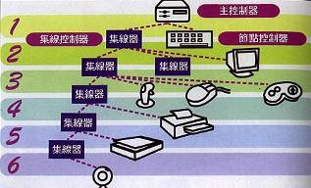
USB 3.0技術規範問市
2008年8月13日終於發行USB 3.0技術規範，為USB 3.0規格正式定案，相關產品預計於2009年陸續問世。USB 3.0和稍早的USB其它版本相似，是一個可以讓主機同時與範圍廣泛的多種可存取式週邊裝置做資料交換的匯流排。透過主控制器的通訊協定，所連結的數個週邊裝置可以一同分享頻寬。當主機和其他週邊都在運作時，USB匯流排讓這些週邊還是可以被設定、使用與偵測。USB 3.0同時也利用雙匯流排的架構來向下相容於USB 2.0，也就是說，USB 3.0的設計相容USB 2.0與USB 1.1等其它版本。USB各版本的速度表比較表：
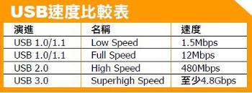
USB 3.0架構簡述
USB 3.0延續USB 2.0架構，包括階層式星狀架構和USB 2.0並無不同。USB 2.0的裝置可以接在USB 3.0的匯流排中；USB 3.0的裝置可以使用在USB 2.0的匯流排。需注意的是，在USB 3.0主控器與集線器控制器內，是允許USB 3.0和非USB 3.0規格的裝置同時運作，但在USB 3.0節點端則不允許。USB 3.0雙匯流排架構圖：
彙總USB 3.0和 USB 2.0的主要差異：
特點 | USB 3.0 | USB 2.0
傳輸速率 | SuperSpeed（5.0 Gbps） | 1. Low-spped（1.5Mbps）  2. Full-speed（12 Mbps）  3. High-speed（480 Mbps）
介面 | 雙單工、從USB 2.0訊號裡分離出來4線差分訊號、同時雙向資料流 | 半雙工2線差分訊號、單向資料流
訊號線數量 | 6條  4條給SuperSpeed資料頻寬使用  2條給非SuperSpeed資料頻寬使用 | 2條給Low-speed、Full-speed和High-speed資料頻寬使用
匯流排執行作業的協定 | 透由主控制器進行非同步式的交通流量，封包流量可以明確的被指引 | 透由主控制器向所有的裝置設備廣播後，以進行封包資料傳遞
目前的Hi-Speed USB介面，即USB2.0介面採用的是一種半雙工的結構，也就是說，資料傳輸是單向的。週邊裝置發送信號到電腦，再由電腦發送信號到週邊裝置，兩者不同時互傳資訊。在USB3.0規範中，它將會有自己專用的資料通路，專用的資料發送線路和獨立的資料接收線路。因此，在主機與週邊之間進行資料通訊的時候，可以真正實現全雙工，意即，主機與週邊都可以同時發送和接收資料。
USB 3.0的連接頭
USB 3.0技術規格定義以下幾種規格的連接頭：
●USB 3.0 Standard-A的插頭與插座
●USB 3.0 Standard-B的插頭與插座
●USB 3.0 Powered-B的插頭與插座
●USB 3.0 Micro-B插頭與插座
●USB 3.0 Micro-A插頭
●USB 3.0 Micro-AB插座

不同的插座可以接受的插頭規格也不盡相同：
插座規格 | 可以接受的插頭規格
USB 2.0 Standard-A | USB 2.0 Standard-A or USB 3.0 Standard-A
USB 3.0 Standard-A | USB 3.0 Standard-A or USB 2.0 Standard-A
USB 2.0 Standard-B | USB 2.0 Standard-B
USB 3.0 Standard-B | USB 3.0 Standard-B or USB 2.0 Standard-B
USB 3.0 Powered-B | USB 3.0 Powered-B，USB 3.0 Standard-B，or USB 2.0 Standard-B
USB 2.0 Micro-B | USB 2.0 Micro-B
USB 3.0 Micro-B | USB 3.0 Micro-B or USB 2.0 Micro-B
USB 2.0 Micro-AB | USB 2.0 Micro-B or USB 2.0 Micro-A
USB 3.0 Micro-AB | USB 3.0 Micro-B，USB 3.0 Micro-A，USB 2.0 Micro-B，or USB 2.0 Micro-A
USB3.0所使用的cable與傳統的USB2.0有很大的差異，但介面卻是相同，因此USB3.0介面可以向下相容。
USB 3.0的普及時間表？
微軟即將於2009下半年推出新一代PC作業系統－Windows 7，特點之ㄧ即是已支援USB 3.0技術規格；另外，因為USB 3.0的資料傳速率之快，非常適合快閃記憶體、外接式儲存裝置、數位相機和攝像機等影像處理裝置的使用，預估這些將會是最早應用USB 3.0的周邊設備。在硬體與軟體廠商通力合作之下，相信USB 3.0的普及速度絕對會大幅加快。
USB 3.0的logo，  有別於USB 2.0 logo的HIGH SPEED，  USB 3.0則是SUPERSPEED | USB 3.0 Standard-A的插頭
 | 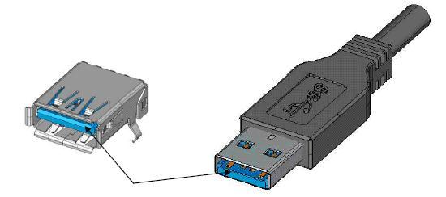
USB 3.0 Standard-B插頭 | USB 3.0 Micro-B介面
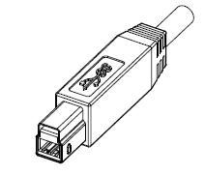 | 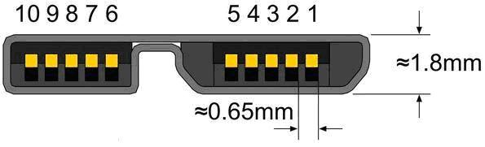
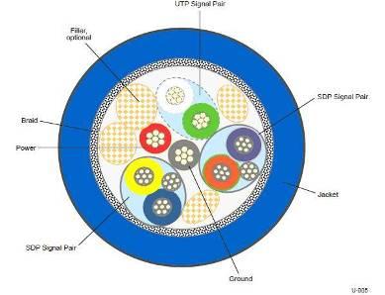與過去USB任何規格接頭不同，針腳1是供電（VBUS），針腳2是USB2.0的數據-，針腳3是USB2.0的數據+，針腳4是USB On-The-Go的ID線，針腳5是地線（GND），針腳6是USB3.0的發送資料線-，針腳7是USB3.0發送資料線+，針腳8是地線（GND），針腳9是USB3.0的接收資料線-，針腳10是USB3.0接收資料線+。USB 3.0 Cable線橫截面示意圖：

